

Καρλόβασι, 26/04/2024
ΑΝΑΚΟΙΝΩΣΗ

ΔΗΛΩΣΗ ΕΜΒΟΛΙΜΩΝ ΜΑΘΗΜΑΤΩΝ ΓΙΑ ΤΟΥΣ ΕΠΙ ΠΤΥΧΙΩ ΦΟΙΤΗΤΕΣ
Πληροφορούνται οι πέρα των κανονικών εξαμήνων φοιτητές –τριες ότι:
- Δικαίωμα υποβολής της δήλωσης των εμβόλιμων μαθημάτων είναι οι επι πτυχίω φοιτητές -τριες είναι από το έτος εισαγωγής 2019 και προγενέστερα.
- Οι δηλώσεις των εμβόλιμων μαθημάτων θα πραγματοποιηθούν κατά το διάστημα από την Παρασκευή 26/04/2024 – έως και την Κυριακή 19/05/2024
- Εμβόλιμη θα πραγματοποιηθεί στα πλαίσια της εξεταστικής περιόδου Ιουνίου 2024.
- Θα μπορείτε να εξεταστείτε σε οποιοδήποτε μάθημα του χειμερινού εξαμήνου 2023-2024 που θα περιέχεται στο πρόγραμμα της εξεταστικής, αρκεί να το οφείλετε, και να το έχετε δηλώσει στο παρελθόν.
- Δεν υπάρχει περιορισμός στον αριθμό των εμβόλιμων μαθημάτων που θα δηλώσετε.
- Δεν πραγματοποιούνται βελτιώσεις βαθμολογίας στα εμβόλιμα.
- Οι ημερομηνίες τηρούνται αυστηρά. Εκπρόθεσμη δήλωση ή αλλαγή στη δήλωση μαθημάτων δεν είναι εφικτή.
- Δεν επιτρέπεται συμμετοχή σε εξέταση μαθήματος το οποίο δεν έχει δηλωθεί και δεν εμφανίζεται το ονοματεπώνυμο του φοιτητή / της φοιτήτριας στην ονομαστική κατάσταση των εξεταζομένων.
- Σας εφιστούμε τη προσοχή να μη μεταβάλλετε ή διαγράψετε τη δήλωση του χειμερινού εξαμήνου.
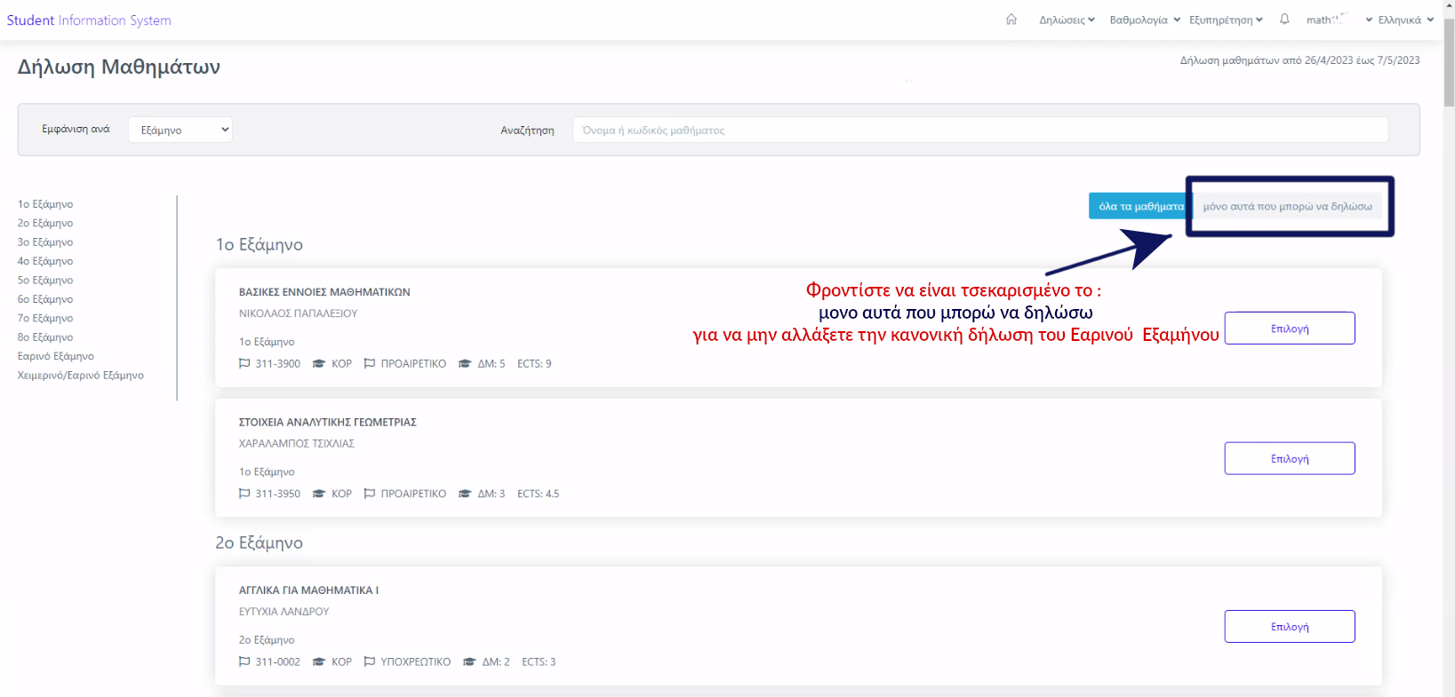
Ηλεκτρονική διεύθυνση του ΣΥΣΤΗΜΑΤΟΣ ΕΝΗΜΕΡΩΣΗΣ ΦΟΙΤΗΤΩΝ (Universis):
https://uni-student.aegean.gr/

Οδηγίες ανανέωσης εγγραφής-δήλωσης μαθημάτων

Ελέγχετε τον παρακάτω σύνδεσμο του Universis στην παράγραφο Φ5. Δηλώσεις
https://ype.aegean.gr/images/docs/Universis/student/universis_student.pdf

Για οποιοδήποτε πρόβλημα μπορείτε να απευθύνεστε στη υπηρεσία υποστήριξης του φοιτητολογίου, στέλνοντας μήνυμα στο Helpdesk Διαχείρισης Γραμματειών και Φοιτητολογίου:
foititologio-helpdesk@aegean.gr
με κοινοποίηση στην Γραμματεία του Τμήματος:
math_akad_gram@aegean.gr

Κωδικός | Τίτλος | Διδάσκοντες
311-0003 | ΑΓΓΛΙΚΑ ΓΙΑ ΜΑΘΗΜΑΤΙΚΑ ΙΙ | ΛΑΝΔΡΟΥ ΕΥΤΥΧΙΑ
311-0290 | ΑΝΑΛΥΣΗ | ΤΣΟΛΟΜΥΤΗΣ ΑΝΤΩΝΙΟΣ
311-3500 | ΑΞΙΩΜΑΤΙΚΗ ΓΕΩΜΕΤΡΙΑ | ΖΟΡΜΠΑΛΑ ΚΩΝΣΤΑΝΤΙΝΑ
311-0010 | ΑΠΕΙΡΟΣΤΙΚΟΣ ΛΟΓΙΣΜΟΣ Ι | ΓΚΙΚΑΣ ΚΩΝΣΤΑΝΤΙΝΟΣ
311-0550 | ΑΠΕΙΡΟΣΤΙΚΟΣ ΛΟΓΙΣΜΟΣ ΙΙΙ | ΔΑΦΝΗΣ ΝΙΚΟΛΑΟΣ
311-0200 | ΑΡΙΘΜΗΤΙΚΗ ΑΝΑΛΥΣΗ | ΚΟΥΚΟΥΛΟΓΙΑΝΝΗΣ ΒΑΣΙΛΕΙΟΣ
311-3900 | ΒΑΣΙΚΕΣ ΕΝΝΟΙΕΣ ΜΑΘΗΜΑΤΙΚΩΝ | ΔΑΦΝΗΣ ΝΙΚΟΛΑΟΣ
311-0100 | ΓΛΩΣΣΕΣ ΠΡΟΓΡΑΜΜΑΤΙΣΜΟΥ | ΝΑΣΤΟΥ ΠΑΝΑΓΙΩΤΗΣ
311-0080 | ΓΡΑΜΜΙΚΗ ΑΛΓΕΒΡΑ ΙΙ | ΜΕΤΑΦΤΣΗΣ ΒΑΣΙΛΕΙΟΣ
331-3250 | ΔΕΙΓΜΑΤΟΛΗΨΙΑ | ΚΑΡΑΓΡΗΓΟΡΙΟΥ ΑΛΕΞΑΝΔΡΟΣ
311-0180 | ΔΙΑΚΡΙΤΑ ΜΑΘΗΜΑΤΙΚΑ | ΝΑΣΤΟΥ ΠΑΝΑΓΙΩΤΗΣ
321-6450 | ΔΙΚΤΥΑ ΥΠΟΛΟΓΙΣΤΩΝ | ΣΚΙΑΝΗΣ ΧΑΡΑΛΑΜΠΟΣ
311-2590 | ΕΙΔΙΚΑ ΘΕΜΑΤΑ ΜΑΘΗΜΑΤΙΚΩΝ | ΚΑΛΗΣΠΕΡΗ ΔΗΜΗΤΡΑ
331-9700 | ΕΙΔΙΚΑ ΘΕΜΑΤΑ ΣΤΑΤΙΣΤΙΚΗΣ & ΠΙΘΑΝΟΤΗΤΩΝ Ι | ΚΑΛΛΙΓΙΑΝΝΑΚΗ ΕΥΑΓΓΕΛΙΑ
331-2100 | ΕΙΣΑΓΩΓΗ ΣΤΑ ΧΡΗΜΑΤΟΟΙΚΟΝΟΜΙΚΑ ΜΑΘΗΜΑΤΙΚΑ | ΚΑΤΣΑΜΠΟΞΑΚΗΣ ΙΩΑΝΝΗΣ
311-2500 | ΘΕΜΑΤΑ ΑΛΓΕΒΡΑΣ | ΚΟΦΙΝΑΣ ΚΩΝΣΤΑΝΤΙΝΟΣ
311-1150 | ΘΕΜΑΤΑ ΓΕΩΜΕΤΡΙΑΣ | ΑΝΟΥΣΗΣ ΜΙΧΑΗΛ
311-0500 | ΘΕΩΡΙΑ GALOIS | ΚΟΦΙΝΑΣ ΚΩΝΣΤΑΝΤΙΝΟΣ
311-1050 | ΘΕΩΡΙΑ ΑΡΙΘΜΩΝ | ΜΕΤΑΦΤΣΗΣ ΒΑΣΙΛΕΙΟΣ
311-0430 | ΘΕΩΡΙΑ ΟΜΑΔΩΝ | ΚΟΦΙΝΑΣ ΚΩΝΣΤΑΝΤΙΝΟΣ
311-2850 | ΙΣΤΟΡΙΑ ΕΥΚΛΕΙΔΕΙΩΝ ΚΑΙ ΜΗ ΕΥΚΛΕΙΔΕΙΩΝ ΓΕΩΜΕΤΡΙΩΝ | ΖΟΡΜΠΑΛΑ ΚΩΝΣΤΑΝΤΙΝΑ
311-0830 | ΙΣΤΟΡΙΑ ΤΩΝ ΜΑΘΗΜΑΤΙΚΩΝ | ΚΑΛΗΣΠΕΡΗ ΔΗΜΗΤΡΑ
311-1250 | ΚΩΔΙΚΟΠΟΙΗΣΗ | ΚΟΡΝΑΡΟΣ ΧΑΡΑΛΑΜΠΟΣ
331-3100 | ΜΑΘΗΜΑΤΙΚΑ ΑΣΦΑΛΙΣΕΩΝ ΖΩΗΣ Ι | ΚΟΥΝΤΖΑΚΗΣ ΧΡΗΣΤΟΣ
311-1450 | ΜΑΘΗΜΑΤΙΚΗ ΜΟΝΤΕΛΟΠΟΙΗΣΗ | ΧΟΥΣΙΑΔΑΣ ΚΩΝΣΤΑΝΤΙΝΟΣ
311-0220 | ΜΕΡΙΚΕΣ ΔΙΑΦΟΡΙΚΕΣ ΕΞΙΣΩΣΕΙΣ | ΚΟΥΚΟΥΛΟΓΙΑΝΝΗΣ ΒΑΣΙΛΕΙΟΣ
311-4050 | ΜΙΚΡΟΟΙΚΟΝΟΜΙΚΗ ΘΕΩΡΙΑ Ι | ΡΟΥΣΚΑΣ ΕΥΑΓΓΕΛΟΣ
311-2350 | ΝΕΕΣ ΤΕΧΝΟΛΟΓΙΕΣ ΣΤΗΝ ΕΚΠΑΙΔΕΥΣΗ | ΠΑΠΑΣΑΛΟΥΡΟΣ ΑΝΔΡΕΑΣ
311-3400 | ΟΜΑΔΕΣ ΚΑΙ ΜΕΤΡΙΚΟΙ ΧΩΡΟΙ | ΑΝΟΥΣΗΣ ΜΙΧΑΗΛ
311-0230 | ΣΤΑΤΙΣΤΙΚΗ | ΔΗΜΗΤΡΑΚΟΣ ΘΕΟΔΟΣΗΣ
331-2450 | ΣΤΑΤΙΣΤΙΚΗ ΙΙ | ΔΗΜΗΤΡΑΚΟΠΟΥΛΟΥ ΘΕΟΔΩΡΑ
311-3950 | ΣΤΟΙΧΕΙΑ ΑΝΑΛΥΤΙΚΗΣ ΓΕΩΜΕΤΡΙΑΣ | ΤΣΙΧΛΙΑΣ ΧΑΡΑΛΑΜΠΟΣ
311-2450 | ΣΤΟΙΧΕΙΩΔΗΣ ΘΕΩΡΙΑ ΣΥΝΟΛΩΝ | ΚΟΡΝΑΡΟΣ ΧΑΡΑΛΑΜΠΟΣ
331-5100 | ΣΤΟΧΑΣΤΙΚΗ ΜΟΝΤΕΛΟΠΟΙΗΣΗ | ΚΟΥΝΤΖΑΚΗΣ ΧΡΗΣΤΟΣ
311-0300 | ΣΥΝΑΡΤΗΣΙΑΚΗ ΑΝΑΛΥΣΗ | ΑΝΟΥΣΗΣ ΜΙΧΑΗΛ
311-0540 | ΣΥΝΟΛΑ ΚΑΙ ΑΡΙΘΜΟΙ | ΚΟΡΝΑΡΟΣ ΧΑΡΑΛΑΜΠΟΣ
321-4000 | ΤΕΧΝΟΛΟΓΙΑ ΛΟΓΙΣΜΙΚΟΥ | ΚΡΗΤΙΚΟΣ ΚΥΡΙΑΚΟΣ
311-0190 | ΤΟΠΟΛΟΓΙΑ ΜΕΤΡΙΚΩΝ ΧΩΡΩΝ | ΚΕΡΕΜΙΔΗΣ ΚΥΡΙΑΚΟΣ
311-2650 | ΥΠΕΡΒΟΛΙΚΗ ΓΕΩΜΕΤΡΙΑ | ΜΕΤΑΦΤΣΗΣ ΒΑΣΙΛΕΙΟΣ
311-0560 | ΦΥΣΙΚΗ Ι | ΧΑΤΖΗΝΙΚΗΤΑΣ ΑΓΑΠΗΤΟΣ
311-1000 | ΦΥΣΙΚΗ ΙΙ | ΧΑΤΖΗΝΙΚΗΤΑΣ ΑΓΑΠΗΤΟΣ

